למפעל "מוצרי שום ותיבול- דורות
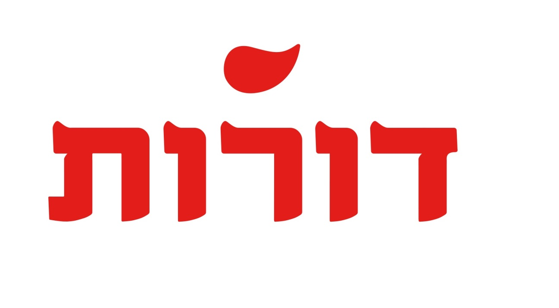
דרוש/ה איש אחזקה
היקף המשרה: משרה מלאה הכוללת עבודה במשמרות, כולל ימי שישי.
דרישות התפקיד:
- מכונאי בעל רקע נדרש במכונות וציוד פניאומטי.
- בעל תפיסה מכנית.
- , טיפול בכלל מכונות הייצור במפעל.
- ביצוע תחזוקה מונעת.
- תיקון תקלות טכניות בציוד ייצור ותשתיות המפעל.
- ביצוע התקנות ושדרוגים לציוד ומערכות חדשות.
- ריתוך ארגון /נכונות ללמידה.
- זמינות לתקלות בעבודה במשמרות.
- רישיון חשמל – יתרון.
- הגעה עצמית.

תכונות נדרשות:
תקשורת בינאישית ויכולת עבודה מול ממשקים שונים. "ראש גדול", דיוק, חריצות, אנגלית יתרון, סדר וארגון.

כפיפות: מנהל אחזקה, סמנכ"ל תפעול.

זמינות: מיידית
ניתן לפנות אל אורנה בראואר במייל: ornab@dorot.com

